

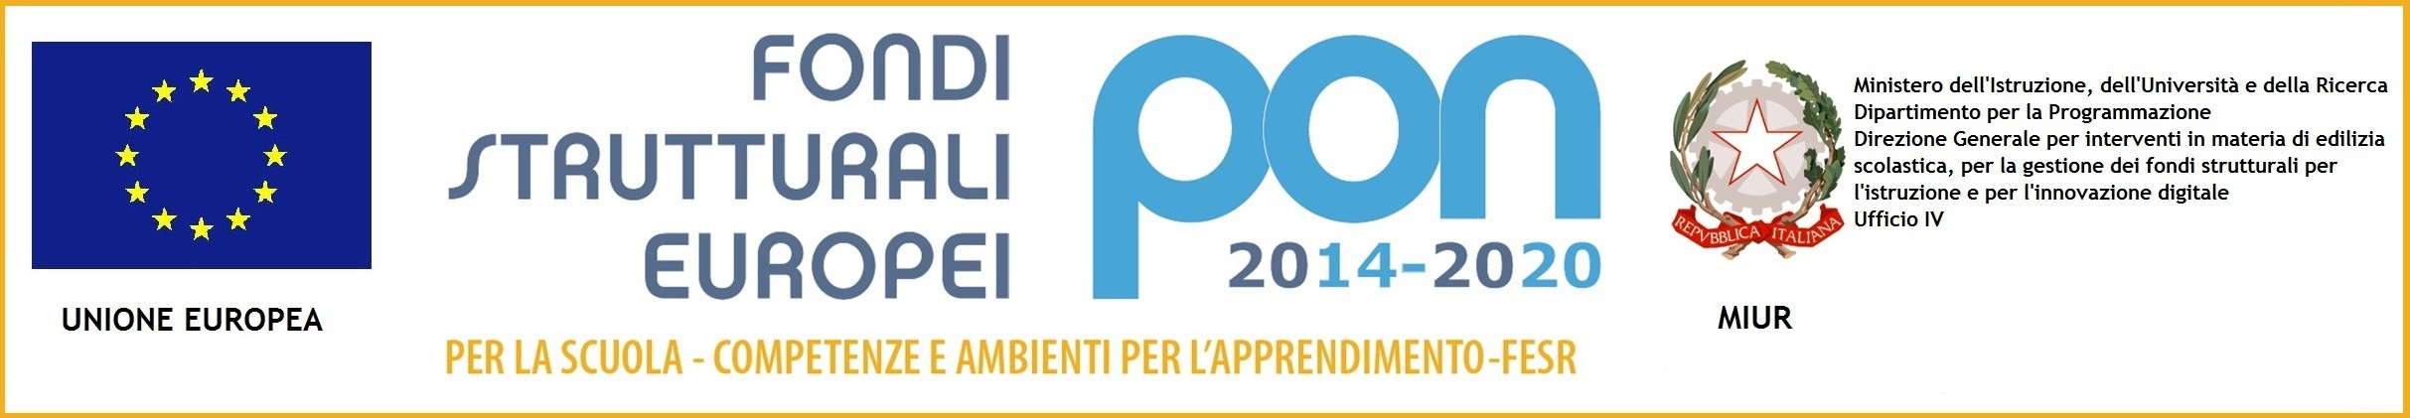

Tel. Presidenza : 0804836592  DSGA : 0804836580  Tel Segreteria : 0804836581/0804836583  URP : 0804306778  www.scuolagiovanni23.gov.it  e-mail:  TAIC865007@pec.istruzione.it TAIC865007@istruzione.it | Istituto Comprensivo Statale  “Giovanni XXIII”  SEDE: P.zza San Francesco da Paola, 3  74015 Martina Franca (TA)  C.F.: 90215210734 Codice IPA: istsc_taic865007  Codice Meccanografico Miur : TAIC865007  Codice Univoco Amministrazione : UF 9 TT 7  IBAN : IT 43 D ABI 01030 CAB 78931 C/C 000001456655

Deliberazione n. 24 adottata dal collegio dei Docenti in data 17 ottobre 2016

VISTA la comunicazione MIUR AOODGEFID prot.n. 10862 avente in oggetto : Fondi Strutturali Europei – Programma Operativo Nazionale “Per la scuola, competenze e ambienti per l’apprendimento” 2014-2020.
Avviso pubblico “Progetti di inclusione sociale e lotta al disagio nonché per garantire l’apertura delle scuole oltre l’orario scolastico soprattutto nella aree a rischio e in quelle periferiche”.
Asse I – Istruzione – Fondo Sociale Europeo (FSE).
Obiettivo specifico 10.1. – Riduzione del fallimento formativo precoce e della dispersione scolastica e formativa. Azione 10.1.1 – Interventi di sostegno agli studenti caratterizzati da particolari fragilità, tra cui anche persone con disabilità (azioni di tutoring e mentoring, attività di sostegno didattico e di counselling, attività integrative, incluse quelle sportive, in orario extrascolastico, azioni rivolte alle famiglie di appartenenza, ecc
PRESO ATTO delle Disposizioni ed Istruzioni per l'attuazione degli interventi (avvisi, circolari, linee guida ) previsti nella programmazione FSE-PON 2014-2020
Il Collegio dei docenti
All’unanimità
DELIBERA
La richiesta di Finanziamento FSE- Avviso 10862 per il progetto IL FUTURO AL CENTRO composto dai seguenti moduli
- N.1 modulo SPORT destinato agli alunni della scuola primaria relazioniAMOci
- N.1 modulo SPORT destinato agli alunni della scuola secondaria di primo grado alleniamoci
- N 3 moduli di lingua straniera :
CAMBRIDGE-YOUNG LEARNERS FLYERS per la S.S.1°gr
CAMBRIDGE YOUNG LEARNERS MOVERS 1 per la S.P.
CAMBRIDGE YOUNG LEARNERS MOVERS 2 per la S.P.
- N. 1 modulo Arte; scrittura creativa; teatro | RI –TROVIAMOCI per gli studenti della S.S.1°gr
- Potenziamento delle competenze di base |  | allenamente
- Potenziamento delle competenze di base |  | parliamone

Il Segretario del Collegio Il Presidente Dirigente Scolastico
Dott. Maria BLONDA

